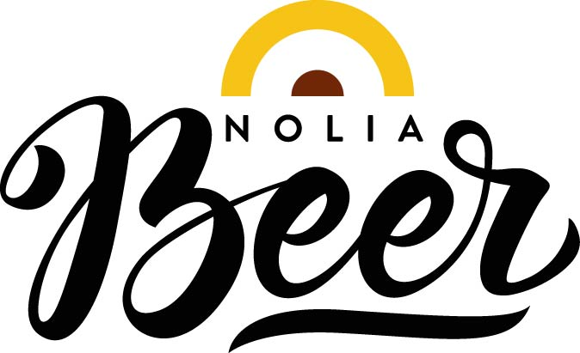

Årets festivalöl på Nolia Beer:
En unik beershake baserad på förra årets vinnare

I Nolia Beers öltävling koras i en rad olika klasser och totalvinnaren utses till Nolia Beer Master och ges möjlighet att ta fram nästa års festivalöl. Förra årets vinnare, Bryggverket med sin Imperial stout Kaakao Kaakao, har valt att göra årets festivalöl till en beershake på Kaakao Kaakao.
– Vilket genidrag. Det blir en upplevelse utöver det vanliga, säger Sussi Wikström, projektledare på Nolia Beer.

Förra årets vinnare av Nolia Beer Master, Kaakao Kaakao kom till efter att Bryggverket fått ett samtal från Gustaf Mabrouk, som har Sthlm Bean to Bar.
– Gustaf är en del uppe i Umeå och lagar mat och desserter på Go'kväll och hade då fått höra talas om oss. Han ville kolla om vi var sugna på ett samarbete och göra en öl med choklad. Självklart, sa vi ju såklart. Sedan började vi testbrygga och laborera med kakao och kakaonibs som vi fått av Gustaf, säger Albin Stenberg från Bryggverket.
Resultatet blev en Chocolate lmperial Stout där de använder oss av både nibs och kakao men även en hel del laktossocker för att få fram chokladsmaken och för att runda av ölen. Den vann inte bara Stout/Porter-klassen under Nolia Beer 2018 utan även Nolia Beer Master som är priset för mässans bästa öl alla kategorier.
– I och med det så fick vi äran att brygga årets öl till Nolia Beer, men vi kände då att det skulle vara roligt att hitta på något med den öl vi då vunnit med. Det är där Petter Thylin, chef på Tapas Bar Deli, kommer in i bilden. Petter är ju ett geni i köket och bakom bardisken. Han tänker väl lika mycket utanför det vanliga som vi ibland kan göra. Petter har sedan länge kört beershakes på Tapas och det är så djävulusiskt gott och vi har tidigare druckit beershake på Kaakao där, så vi bestämde oss för att årets öl blir en beershake på Kaakao tillsammans med Petter. Öl, mjölk, glass och något gott att toppa den med, säger Patrik Hellström på Bryggverket.

För mer information, kontakta:
Sussi Wikström, projektledare
+46 (0)90 8888621
+46 (0)70 278 17 03
susanne.wikstrom@nolia.se

Nolia Beer arrangeras av Nolia AB och är Norrlands egen ölmässa. Den hålls för fjärde gången i Umeå 18-19 oktober 2019. Mässan bjuder på provsmakningar, föreläsningar samt mingel för besökarna och möjligheten att skapa eller öka sina nätverk. På mässan hittar man bland annat mikrobryggerier, ölimportörer, bryggerier, bryggmästare och delikatessföretag. Under 2020 hålls Nolia Beer på Coop arena i Luleå 29-30 maj samt på Nolia i Umeå 16-17 oktober.

